***ПРАВИЛА ГИГИЕНА РУК***

*Мытьё рук - один из лучших способов защитить себя, свою семью и других людей от болезней. Мыть руки с мылом и водой просто и легко. Что ещё более важно, это один из наиболее эффективных способов предотвращения распространения микробов.*

*Чистые руки - это лучшая профилактика распространения микробов между людьми. Дома, на рабочем месте, в общественном транспорте, в детских учреждениях и даже в больницах.*

**

**Наш адрес:**

625022, город Тюмень,

ул. Газовиков, дом 6а

ул. Ю.- Р.Г. Эрвье, дом 16 корпус 2

пр. Заречный, дом 39 корпус 1/1

**Заведующий:**

Пуртова Елена Михайловна

Телефон: 51 – 76 – 51

**Заместитель заведующего**

Бердинская Наталья Борисовна

Телефон: 51 – 74 -18, 51 – 76 – 51

**Старшие воспитатели:**

Денисова Ирина Александровна

Гончар Светлана Геннадиевна

Горшкова Наталья Николаевна

**Сайт детского сада: ds134.ru**

**Электронная почта: dsn134@mail.ru**





***Тюмень, 2020 г.***

***КОГДА НАДО МЫТЬ РУКИ?***

*Мыть руки надо часто. Без фанатизма, но часто. Ниже приведены ключевые моменты повышенной опасности, когда микробы могут попасть на руки и легко распространиться на Вас и на окружающих. Мыть руки необходимо:*

* *До, во время и после приготовления пищи.*
* *Перед каждым приёмом пищи.*
* *После посещения магазинов, транспорта и других общественных мест.*
* *До и после ухода за больным.*
* *После высмаркивания, кашля или чихания.*
* *До и после обработки пореза или раны.*
* *После рукопожатия.*
* *После посещения туалета.*
* *После контакта с животным, кормами для животных или отходов животных.*
* *После контакта с отходами: пищевыми, бытовыми и прочими (мусор).*
* *После возращения с улицы домой.*

***КАК ПРАВИЛЬНО МЫТЬ РУКИ***

*Мойте руки чистой, проточной водой. Используйте правило одиннадцати шагов.*

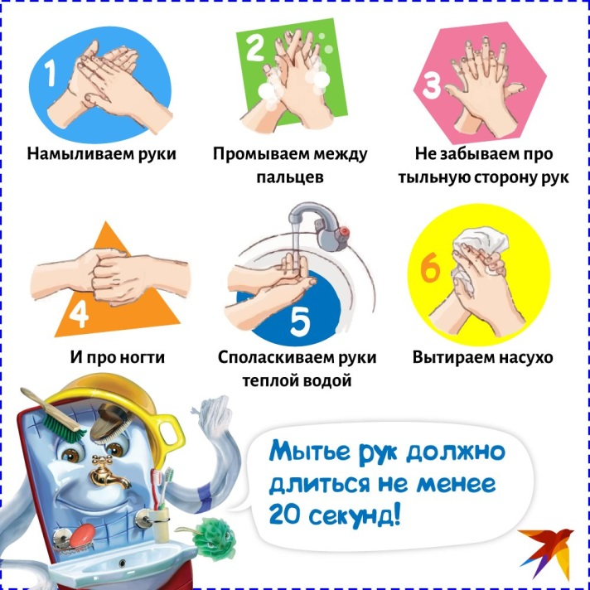

## *ЧТО ДЕЛАТЬ, ЕСЛИ У ВАС НЕТ МЫЛА И ЧИСТОЙ ВОДЫ?*

*Мытье рук с мылом и водой - лучший способ избавиться от микробов. Если мыло и вода недоступны, используйте дезинфицирующее средство для рук на основе спирта.*

